Конференция «ИТС регионам»

ЗАЯВКА НА УЧАСТИЕ
(Заявка заполняется в электронном виде)

Название компании участника (организационно-правовая форма) | Названи
Контактное лицо (ФИО)

Должность

Телефон

Мобильный телефон
E-mail

УСЛОВИЯ УЧАСТИЯ

Стоимость участия в конференции
□ 1-й Участник  (ФИО, должность, телефон, e-mail): | 30 000 рублей (без НДС)
□ 2-й Участник  (ФИО, должность, телефон, e-mail): | 30 000 рублей  (без НДС)
□ 3-й Участник  (ФИО, должность, телефон, e-mail): | 30 000 рублей  (без НДС)
□ Выставочный стенд  (6 кв.м) | 65 000 рублей  (без НДС)

Для выставления счета, пожалуйста, заполните форму с реквизитами Вашей компании:

Полное наименование компании
(с указанием организационно-правовой формы)

Юридический адрес

Фактический адрес

ИНН

КПП

Расчетный счет

Корреспондентский счет

Банк

БИК

Телефон, факс, e-mail

Генеральный директор (Ф.И.О. полностью)

На основании какого документа действует
(в случае действия по доверенности указать номер/дату и приложить копию)

ПРИМЕЧАНИЕ:

Обращаем Ваше внимание, что заполненная и направленная на адрес info@itsrussiaforum.ru

(заявка является Вашим согласием на участие в форуме или выставке, а также на заключение юридического договора, на участие или спонсорство с организатором форума ООО «Джей Комм». Мы будем признательны, если Вы оплатите выставленный счет в течение 5-ти банковских дней и вышлите платежное поручение Вашему менеджеру).

ФОРМА №1

ФАМИЛИЯ
на русском языке
ИМЯ
на русском языке
ОТЧЕСТВО
на русском языке
ДОЛЖНОСТЬ
на русском языке
КОМПАНИЯ
на русском языке
Данные для изготовления бейджа

Заполненную заявку просьба направить в формате Word по e-mail: info@itsrussiaforum.ru

Дополнительная информация по телефону:

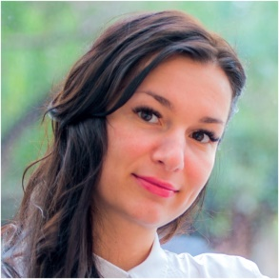 |  | 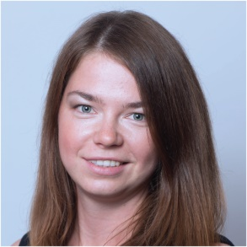
Ефремова Елизавета  Тел. +7 495 766 51 65  Моб. +7 964 22 09 86  L.Efremova@jcomm.ru  info@itsrussiaforum.ru | Смирнова Мария  Тел. +7 495 766 51 65  Моб. +7 916 672 08 65  m.smirnova@jcomm.ru  info@itsrussiaforum.ru | Анна Оськина  Моб. +7 968 666 24 60  a.oskina@jcomm.ru  info@itsrussiaforum.ru

